PRESSEAUSSENDUNG

Pressekontakt RegioPlan Consulting GmbH
Amela Salihovic, M.A.
Theobaldgasse 8, A-1060 Wien
T: +43 1 585 76 27-50
M: +43 699 1586 04 52
a.salihovic@regiodata.eu
www.regioplan.eu

Datum 16.11.2023

Presseaussendung zum Thema:
RegioPlan-Analyse: Weihnachtsumsätze* 2023
Weihnachten wie damals?

TREND: Einzelhandel kann auf positive Weihnachtssaison hoffen
Trotz früherer Herausforderungen erlebt der Einzelhandel heuer vermutlich eine leichte Erholung in der Weihnachtssaison, gekennzeichnet durch einen Anstieg der Gesamtausgaben. Damit befinden sich die Weihnachtsumsätze erstmals wieder auf dem Niveau von 2017.
TREND: Wertewandel formt die Zukunft des Weihnachtsshoppings
In den letzten Jahren hat sich das Verbraucherverhalten deutlich gewandelt, hin zu einer Präferenz für Erlebnisse statt bloßem Besitz. Diese allmähliche Umstellung hat zur Folge, dass insbesondere Branchen außerhalb des Einzelhandels, wie die Gastronomie und Freizeitanbieter, florieren.
TREND: Virtuelle Geschenkejagd – Onlinehandel wird wichtigerer
Die Verschiebung in den Konsumgewohnheiten begünstigt insbesondere auch die fortschreitende Bedeutung des digitalen Marktplatzes zur festlichen Jahreszeit.

Wirtschaftlicher Hoffnungsschimmer
Frohe Kunde für die Wirtschaft: Weihnachten wird – auch für den stationären Einzelhandel – keine Katastrophe, aber so wie früher auch wiederum nicht. Die Ausgaben der Bewohner und Touristen induzieren heuer durch das Weihnachtsfest in Österreich in Summe etwa 2,0 Mrd. €, was einem Anstieg von etwa 11 % im Vergleich zum Vorjahr entspricht. Die größten Profiteure sind der Einzelhandel, sowohl stationär als auch online, die Gastronomie und die Freizeitbranche. Die hohe Inflation frisst jedoch den Großteil wieder auf.

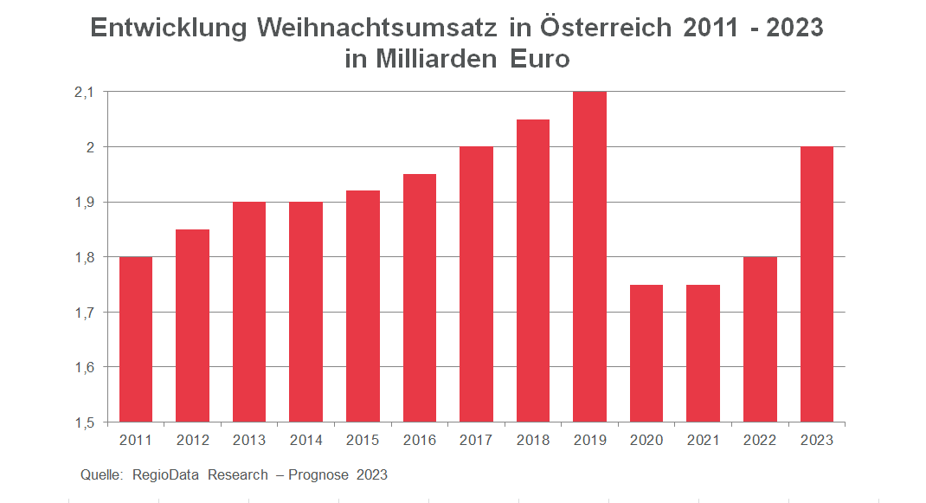

Inmitten der Herausforderungen der vergangenen Jahre – geprägt von Corona, Lockdowns, ausbleibenden Touristen und starker Inflation – kehrt in diesem Jahr wieder etwas mehr Stabilität ein. Verglichen mit dem 4%igen Kaufkraftverlust des Vorjahres, bleibt die Kaufkraft in diesem Jahr stabil. Für 2023 wird sogar ein leichter Zuwachs erwartet, mit einer prognostizierten Kaufkraftsteigerung von +0,3 % laut der Österreichischen Nationalbank.

Die Weihnachtsausgaben in Österreich 2023: Prognose RegioData Research

 | Umsatz | Anteil
Klassischer stationärer Handel | 900 | 45%
Onlinehandel | 540 | 27%
Weihnachtsmärkte (inkl. Gastro) | 240 | 12%
Gutscheine (nicht handelsrelevant),  Bargeld | 240 | 12%
Gastronomie (ohne Weihnachtsmärkte) | 80 | 4%
Summe | 2000 | 100%

Weihnachten verliert allmählich an Bedeutung im Einzelhandel
Vor einem Jahrzehnt wurden etwa 4 % der gesamten jährlichen Konsumausgaben im Einzelhandel für Weihnachtsgeschenke aufgewendet. Heute beläuft sich dieser Anteil nur noch auf 2,8 %. Dies entspricht einem Betrag von etwa 1,4 Mrd. € für den stationären und Online-Einzelhandel. Trotz des nominellen Anstiegs wird dieser Zuwachs durch die Inflation aufgehoben, wodurch ein stagnierender Effekt entsteht.

Weihnachtsshopping: Festlich, Schnell, Online
Der Onlinehandel hat seine Konsolidierung nach der Corona-Pandemie abgeschlossen und ist bereits fast wieder auf den langjährigen Wachstumspfad zurückgekehrt. Im Zuge des bevorstehenden Weihnachtsgeschäfts, das ohnehin einen höheren Onlineumsatz erzielt, reiht sich der Onlinehandel, bestehend aus Online-Pure Playern und Multi-Channel-Anbietern, erneut unter die Gewinner ein, mit einem Umsatz von etwa 540 Mio. €.
Zu erwarten ist, dass österreichische Onlineshops einen leicht höheren Zuwachs verzeichnen werden als internationale Giganten wie Amazon, Zalando und Co. Derzeit machen österreichische Shops bereits einen Anteil von 34 % am gesamten Onlineumsatz in Österreich aus.
Branchen mit insgesamt profitablen Ergebnissen sind Lebensmittel, Deko-Anbieter, Spielwaren, Sport und Bücher. Der Erfolg im Möbelhandel beschränkt sich hierbei auf Dekorationsartikel. Hingegen weisen Baumärkte und Gartencenter keine nennenswerten Zuwächse auf. Der Elektrohandel zeigt zwar eine positive Entwicklung, jedoch nicht mehr in dem Ausmaß wie in den vergangenen Jahren.

Der Wertewandel trifft insbesondere den Einzelhandel
„Das Verbraucherverhalten hat sich gewandelt, und die Präferenzen konzentrieren sich vermehrt auf das Erleben statt auf den Besitz, was dazu führt, dass außerhalb des Einzelhandels die Gastronomie und Freizeitangebote florieren“, so Romina Jenei, CEO von RegioPlan Consulting.

Zudem erlebt die Nachfrage nach Gutscheinen weiterhin einen regelrechten Boom. Ob für einen erholsamen Thermenaufenthalt, einen Besuch im Fitnesscenter oder als Gutschein für Tattoo- oder Beautybehandlungen – die Vielfalt der Angebote trägt dazu bei, dass 12 % der Gesamtausgaben auf nicht handelsrelevante Gutscheine entfallen. Verbraucher investieren verstärkt in Erlebnisse und persönliche Wohlbefinden, und diese Entwicklung beeinflusst maßgeblich das gegenwärtige Einkaufsverhalten im Einzelhandel.

Gleichzeitig gibt es eine wachsende Zahl von "Weihnachts-Escapern": Personen, die aus religiösen Gründen nicht Weihnachten feiern, zu dieser Zeit nicht im Land sind (über 250.000 reisen ab), keine Möglichkeiten dazu haben oder das Fest aus anderen Gründen ablehnen. Insgesamt feiern etwa 18 % der Bevölkerung nicht, während es vor 10 Jahren nur 11 % waren.

* Der Weihnachtsumsatz im Einzelhandel beinhaltet jene Ausgaben, die durch Privatpersonen (Einwohner und Touristen) zusätzlich zum Umsatz eines Durchschnittmonats getätigt werden, unabhängig davon, ob im stationären Handel oder im Onlinehandel (auch in ausländischen Onlineshops).

RegioPlan Consulting berät Sie bei Standort- und Investitionsentscheidungen.
Wir stehen seit über 35 Jahren für fundiertes Consulting sowie zukunftsorientiertes Know-how und zählen europaweit zu den führenden Beratungsunternehmen mit Fokus auf Immobilien, Handel, Investment und öffentlichen Sektor. Unsere abgesicherten Daten und Strategien bieten unseren Kunden eine optimale Grundlage für nachhaltigen Erfolg.

www.regioplan.eu

Die RegioData Research GmbH mit Sitz in Wien und München ist Spezialist bei regionalen Wirtschaftsdaten in Europa. Wir liefern Entscheidungsgrundlagen für Handel, Real Estate und Finanzierung. Aktuell, klar und sicher.

www.regiodata.eu

